# A:\CLUB.BMP1113. Budapest Zsombolyai u.6. 1113. Budapest Zsombolyai u.6

# T.:3433-880 T.:344-50000

E-mail: ratkaiklub@t-online.hu [www.tit.hu](http://www.tit.hu), [info@tit.hu](mailto:info@tit.hu)

[www.ratkaimartonklub.hu](http://www.ratkaimartonklub.hu)

**2019. októberi műsor**

[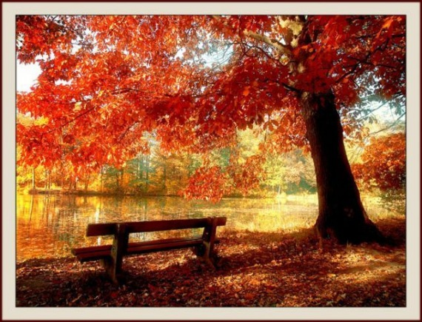](http://www.google.hu/url?sa=i&rct=j&q=&esrc=s&source=images&cd=&ved=2ahUKEwi1p7estuzkAhVE-6QKHSsfANYQjRx6BAgBEAQ&url=http://borsodhonismeret.lapunk.hu/?modul=oldal&tartalom=1178159&psig=AOvVaw11IlCKCuVT3DdzvPmHGX1Z&ust=1569516214643462)

# Baranyi Ferenc: Porvers

Akit egyszer porig aláztak:   
porig kell azért lehajolni,   
a méltósága-vesztett sorshoz   
méltósága-vesztve igazodni.

Előtted ember ráng a porban?   
Megértem, belerúgni könnyebb.   
Még emberibb átlépni rajta   
könnyed sikkjével a közönynek.

Mentséged is van, ha a lelked   
bátortalan feddése rád vall?   
másokért őrzött tisztaságod   
nem szennyezheted más porával.

Ha lehajolsz, még orra bukhatsz,   
és hát derekad roppanó is,   
ápolt tüdődet is belepné   
a talajmenti szilikózis,   
hát nem hajolsz porig, ha porból   
akármi hív: kincs, ócska holmi...

Pedig akit porig aláztak -   
porig kell azért lehajolni.

**1-jén /kedden/ 9 órakor:**

**ARANYKOR JÓGA**

Az aranykorúak életkorához és fizikai állapotához alkalmazkodó gyakorlatokkal várjuk az érdeklődőket.

Foglalkozást akkreditált jógaoktató vezeti.

Az első találkozás ingyenes.

Részvételi díj: 1000 Ft/alkalom, Rátkai Klub tagoknak: 500-Ft/alkalom.

Találkozunk keddenként reggel 9 órakor könnyű ruhában és meleg zokniban.

**3-án /csütörtökön/ du. 6 órakor:**

**A ZENE VILÁGNAPJA TISZTELETÉRE**

**A KRÓNIKÁS ZENEDE KLUBJA**

A műsort vezeti a Krónikás Zenede alapító igazgatója: Dévai Nagy Kamilla

A helyszínen CD-k vásárolhatók és dedikáltathatók.

A Krónikás Zenede adományokat szívesen, és hálásan fogad!

A belépés díjtalan!

**8-án /kedden/ 9 órakor:**

**ARANYKOR JÓGA**

Az aranykorúak életkorához és fizikai állapotához alkalmazkodó gyakorlatokkal várjuk az érdeklődőket.

Foglalkozást akkreditált jógaoktató vezeti.

Az első találkozás ingyenes.

Részvételi díj: 1000 Ft/alkalom, Rátkai Klub tagoknak: 500-Ft/alkalom.

Találkozunk keddenként reggel 9 órakor könnyű ruhában és meleg zokniban.

**10-én /csütörtökön / du. 6 órakor:**

**HÁZAD BÁRHOL LEHET HAZÁD CSAK ITT**Nagygábor Margit könyvbemutatója.  
Közreműködik Kámfor Barnabás.

**15-én /kedden/ 9 órakor:**

**ARANYKOR JÓGA**

Az aranykorúak életkorához és fizikai állapotához alkalmazkodó gyakorlatokkal várjuk az érdeklődőket.

Foglalkozást akkreditált jógaoktató vezeti.

Az első találkozás ingyenes.

Részvételi díj: 1000 Ft/alkalom, Rátkai Klub tagoknak: 500-Ft/alkalom.

Találkozunk keddenként reggel 9 órakor könnyű ruhában és meleg zokniban.

**17-én /csütörtökön/ du. 5 órakor:!**

**A Nagy Lajos Társaság estje**

Személyesen és műveikkel közreműködnek a Társaság művész tagjai:

Szepes Erika, Köves István, Payer Imre, Bak Rita, Frideczky Katalin,

Szeder Katalin, Szarka István, Paládi Zsolt, Konczek József, Vadász János,

Földeák Iván, Gyimesi László.

**28-án /hétfőn/ du. 5 órakor:**

**DUNATÁJ MOZI**

**Alexander Belenkíj: *INTERLUDIUM***

2014, 10 perc, operatőr: Medvigy Gábor, író: Belenkij Alekszander

Két fiatal találkozása a történelem egy viharos pillanatában. Közjáték, a soha szűnni nem akaró öldöklésfolyam néhány átkötő perce.

**Czigány Zoltán: *ECSERI TEKERCSEK***

2005, 50 perc, játékfilm, operatőr: Csukás Sándor, koprodukciós partner: MTV

Szereplők: Galán Angéla, Metzing Katalin, Seres Dániel, Farkas Ádám, Sághy Miklós, Baló György, Rákóczi Ferenc

A játékfilm története szerint: amatőr felvételeken elevenedik meg a forradalom tizenhárom napja egy fiatal házaspár és barátaik szemszögéből. A filmbeli megszállott amatőrfilmes a veszekedésekről, a fegyveres harcról is készített felvételeket. Az Ecseri piacon felbukkant filmtekercseket megtalálójuk, valamint az „egyetlen megmaradt túlélő” kommentálja Baló György mikrofonja előtt.

Könyvek böngészése

Büfé: ki mit hoz, azt kínál.

A TIT Stúdió Egyesülettel, a Magyar Művelődési Társasággal, a Dunatáj Alapítvánnyal közös rendezésben.

A belépés díjtalan!

**29-én /kedden/ 9 órakor:**

**ARANYKOR JÓGA**

Az aranykorúak életkorához és fizikai állapotához alkalmazkodó gyakorlatokkal várjuk az érdeklődőket.

Foglalkozást akkreditált jógaoktató vezeti.

Az első találkozás ingyenes.

Részvételi díj: 1000 Ft/alkalom, Rátkai Klub tagoknak: 500-Ft/alkalom.

Találkozunk keddenként reggel 9 órakor könnyű ruhában és meleg zokniban.

**31-én /csütörtökön/ du. 6 órakor:**

# Finissage

# IfjúPalko József: Fotografált szentecskéim

A MŰSORVÁLTOZTATÁS JOGÁT FENNTARTJUK!

MŰSORAINK TAGDÍJKÁRTYÁVAL, VAGY NAPIJEGGYEL LÁTOGATHATÓK!

**ÉVES TAGDÍJ: 5000 Ft.**

**Napijegy ára: 500 Ft.**

A Rátkai Márton Klub kulturális egyesület működését az Emberi Erőforrások Minisztérium, a Művészeti Szakszervezetek Szövetsége, a Területi Művelődési Intézmények Egyesülete, a Magyar Filmművészek Szövetsége, a LOOK Gallery, a HUNGAROVOX Kiadó és a TIT Stúdió Egyesület támogatja.

  